|  |
| --- |
| Carhartt |
| 概要设计文档 |
| Carhartt网上商城系统 |
|  |
| **胡友成，肖凡杰，陈海齐，林绵程，刘嘉伟，何伟鹏，林丹丹，陈俊挺** |
| **2014/6/13** |

|  |
| --- |
| [在此处键入文档摘要。摘要通常为文档内容的简短概括。在此处键入文档摘要。摘要通常为文档内容的简短概括。] |

目录

1. 概述 2

1.1 系统描述 2

1.2 软件设计目标 2

2. 软件系统结构设计 2

2.1 软件程序结构 2

3. 设计概述 5

**3.1** **系统边界** 5

3.2 系统逻辑架构 6

3.3 系统接口设计 7

3.3.1 管理员 7

3.3.2 超级管理员（嘉伟） 8

3.3.3 商品管理员（嘉伟） 10

3.3.4 订单管理员（丹丹） 13

3.3.5 综合管理员（绵程） 15

3.3.6 用户管理员（丹丹） 18

3.3.7 用户端 19

3.4 约束和假定 27

3.5 对象模型 27

3.6 系统用例实现的概要设计 27

3.6.1 管理员端 27

3.6.2 用户端 46

概要设计说明书

# 概述

## 系统描述

系统名称：网上商城

系统定位：我们的[网上商城系统](http://baike.baidu.com/view/4358571.htm)是一个功能完善的在线购物系统，主要为在线销售和在线购物服务。其功能主要包含商品的管理、会员的管理、订单的管理、其他管理、用户购物、用户信息管理等。

系统参与者：商城内部管理人员，购物用户。

## 软件设计目标

本系统是提供B2C公司使用的在线商品销售系统，通过线上销售的方式增加商品销量，主要设计目标为：

(1)管理员高效管理商品信息，订单信息，实现销售管理信息化；

(2)用户通过简易流程，方便地实现在线购物；

(3)管理者提高决策依据，可以随时了解商品销售情况，动态地调整公司策略；

# 软件系统结构设计

## 软件程序结构

本系统根据面向的对象，分为两个子系统，其中每个子系统由多个功能模块组成，每个模块都有不同的功能目标：

* 管理员端：

基本功能模块：该模块实现了商城管理员的基本操作，如登录登出，修改密码等操作。

商品管理员模块：该模块实现了商品管理员对商品的管理，包括商品目录的划分，按照商品不同的类别将其分入不同目录，还有商品的增添删除修改查询。

订单管理员模块：该模块实现订单管理员对商城购物订单的动态管理。其中确认发货是订单管理员的职责，订单管理员按照订单的不同状态对订单做不同的操作。

用户管理员模块：该模块实现了用户管理员对商城注册用户的管理。用户管理员除了可以查询用户的基本信息，还可以根据用户的历史记录，决定是否冻结该用户。受冻结的用户将无法登陆本商城。

综合管理员模块：该模块实现了对商城其他事情的管理。例如商城广告的投放，商城公告的发布还有对用户的反馈进行回复。综合管理员对用户等级制度有修改权。

超级管理员模块：该模块实现超级管理员管理其他管理员的账户，超级管理员有权冻结和解冻管理员账户。

* 用户端：

用户个人管理模块：该模块实现了用户的基本操作和用户基本信息的管理，包括用户的基本信息，用户收货地址，用户购物车和用户收藏夹等等

用户购物模块：该模块实现了用户在线购物的功能，包括用户商品浏览，用户把商品加入购物车，最终订单生成。

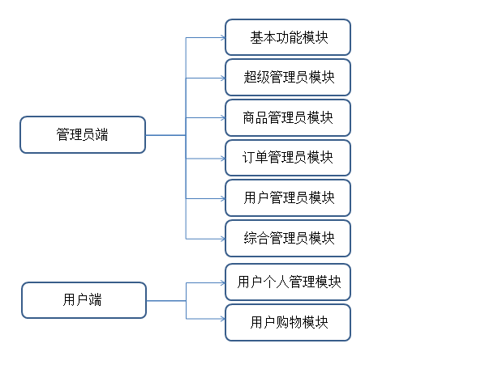

图1-10层模块设计图

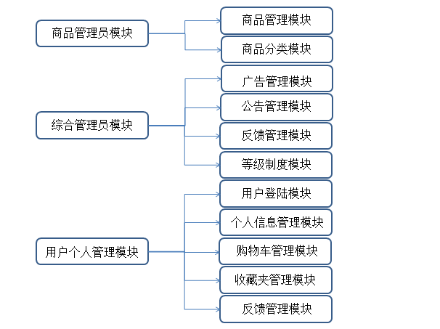

图1-2 1层模块设计图

模块命名规则

|  |  |  |
| --- | --- | --- |
| **编号** | **名称** | **模块名称** |
| H01 | 基本功能 | BasicFunction |
| H02 | 超级管理员模块 | SuperManager |
| H03 | 商品管理员模块 | ProductManager |
| H04 | 订单管理员模块 | OrderManager |
| H05 | 综合管理员模块 | OverallManager |
| H06 | 用户管理员模块 | UserManager |
| H07 | 用户个人管理模块 | UserPersonalManagement |
| H08 | 用户购物管理模块 | UserPurchaseManagement |
| H09 | 商品管理模块 | ProductManagement |
| H10 | 商品分类模块 | ProductClassify |
| H11 | 广告管理模块 | AdvertisementManagememt |
| H12 | 公告管理模块 | NoticeManagement |
| H13 | 反馈管理模块 | FeedbackManagement |
| H14 | 等级制度模块 | HierarchyManagement |
| H15 | 用户登录模块 | UserLogin |
| H16 | 个人信息管理模块 | UserInfoManagement |
| H17 | 购物车管理模块 | ShoppingCartManagement |
| H18 | 收藏夹管理模块 | FavouriteManagement |
| H19 | 用户反馈模块 | UserFeedback |

# 设计概述

## **系统边界**

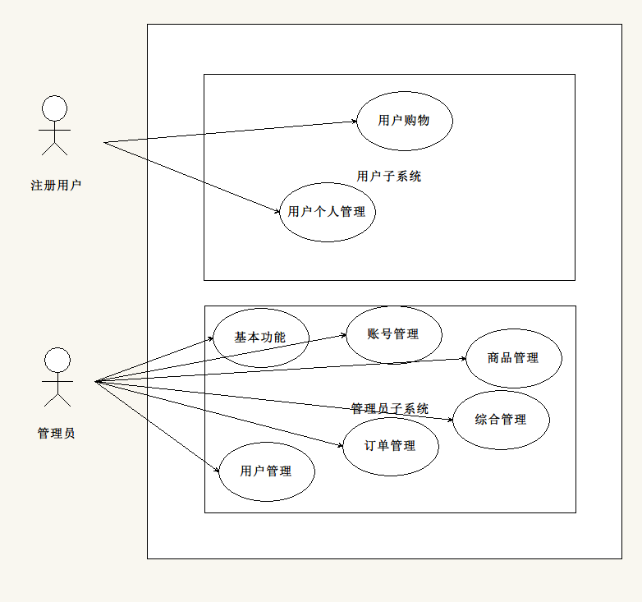

## 系统逻辑架构

网上商城系统架构设计遵循多层次的架构设计原则，从上到下依次为视图层，控制器层，模型层，数据持久层和数据库层，系统层次架构模型如下所示

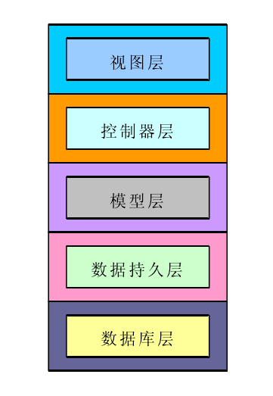

在网上商城系统中，视图层和控制器层使用Struts框架实现，而数据持久层和数据库层使用Hibernate实现，模型层实际上可再细分为数据访问层（DAO）和数据服务层（Manager），Util是指一些实用工具类，例如系统配置类，执行数据转换的类等。VO/PO为在各层次间传递数据的JavaBean。VO也就是值对象或者说数据传输对象DTO，主要用于表现层；PO持久层对象，主要用于表达实体模型数据。网上商城系统架构模型图如下

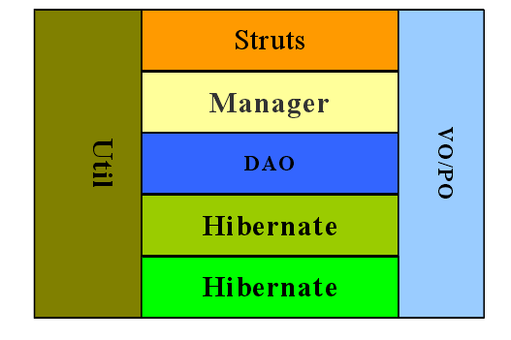

## 系统接口设计

### 管理员

#### 登录(嘉伟)

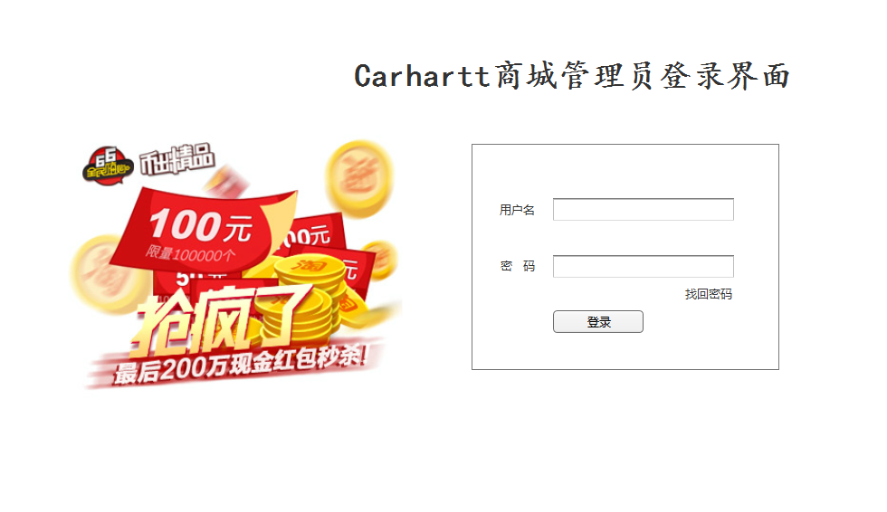

#### 退出

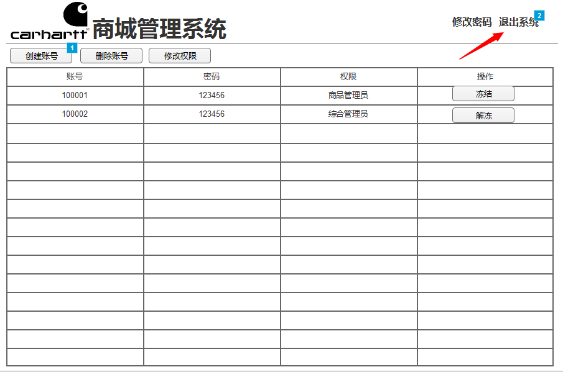

#### 3.2.1.3 修改密码

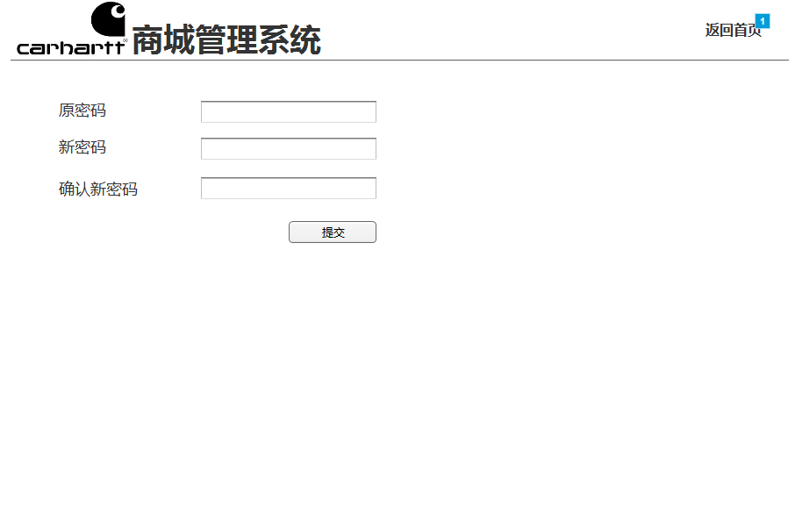

### 超级管理员（嘉伟）

#### 创建管理员账号

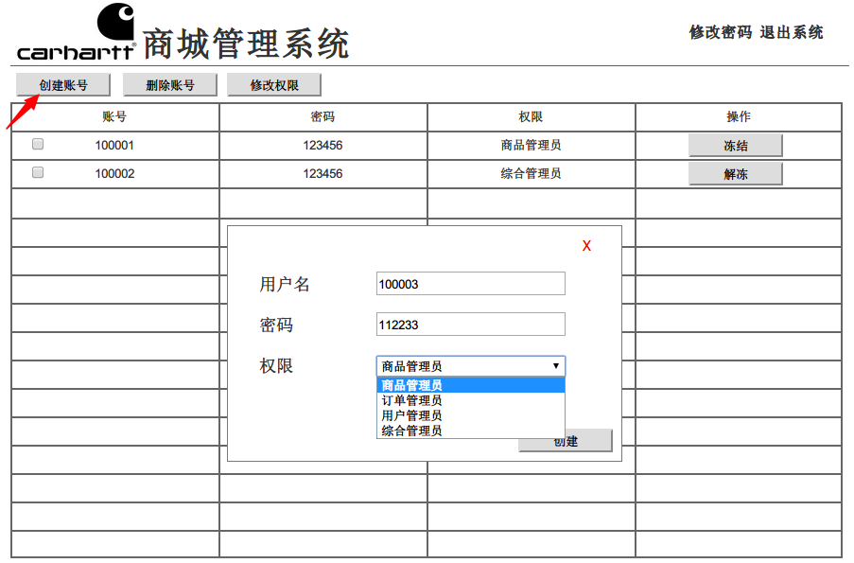

#### 冻结/解冻管理员账号

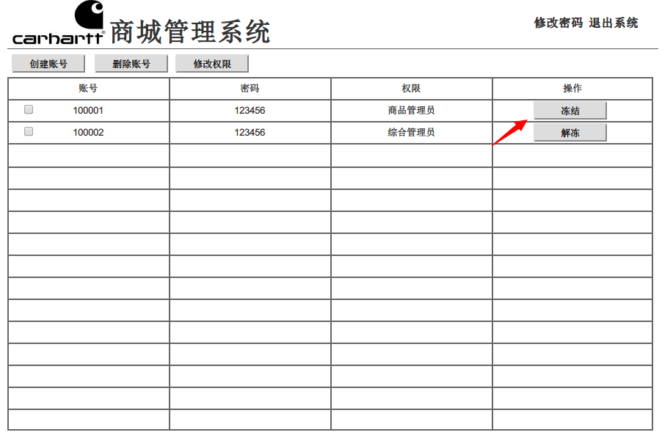

#### 修改管理员权限

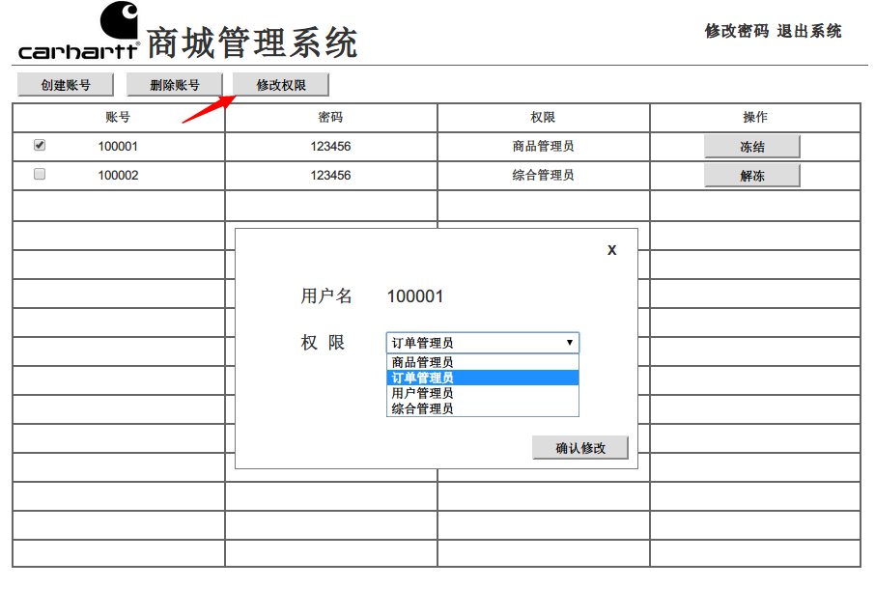

### 商品管理员（嘉伟）

#### 商品管理

##### **增添商品**

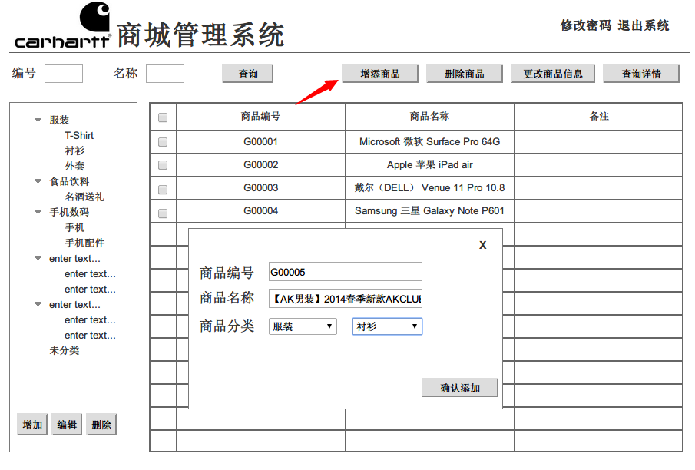

##### **删除商品**

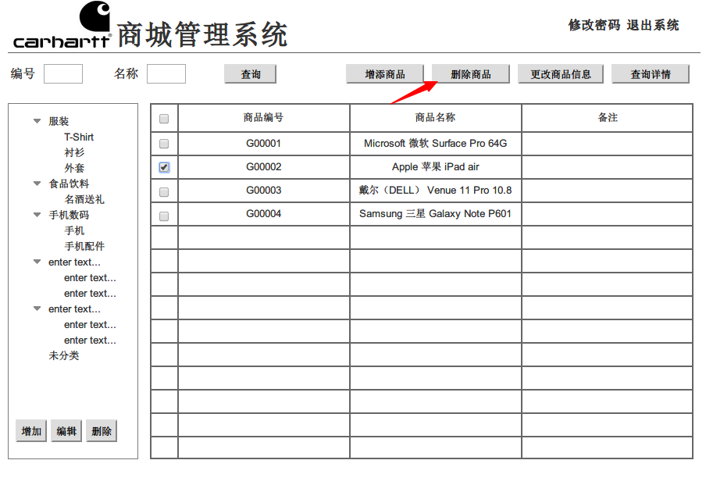

##### **更改商品信息**

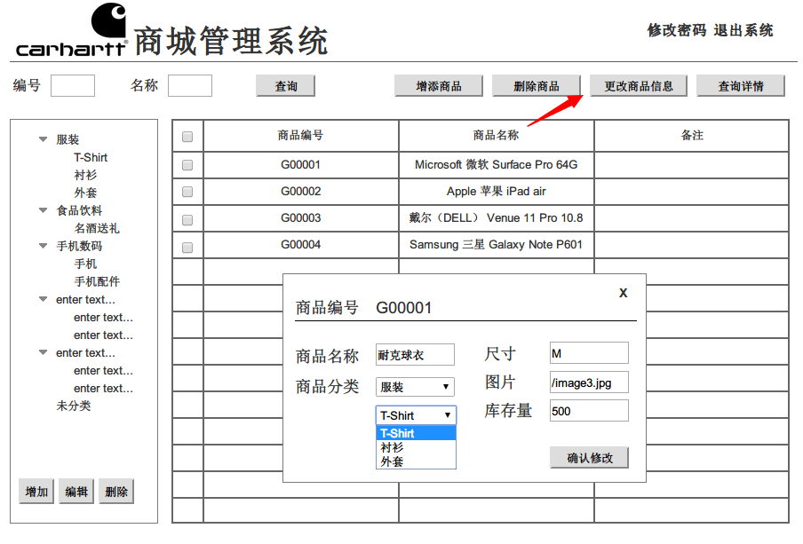

##### **查询商品**

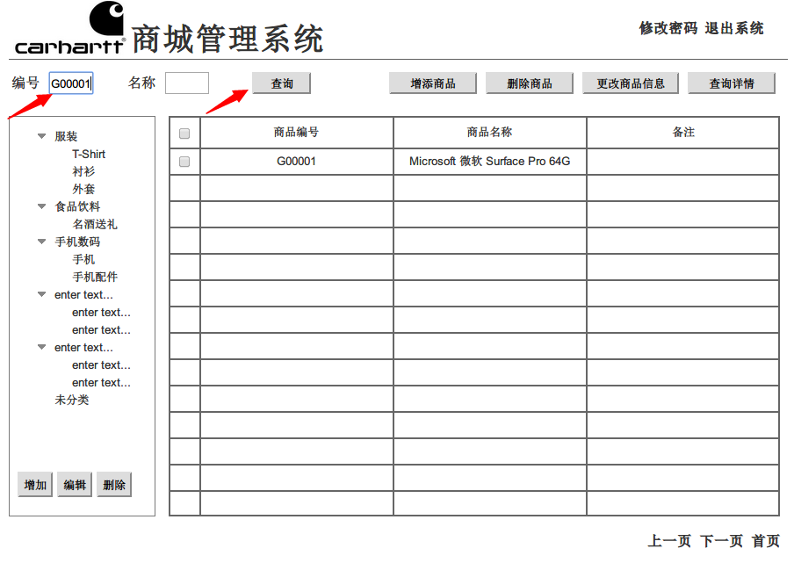

##### **查询详情**

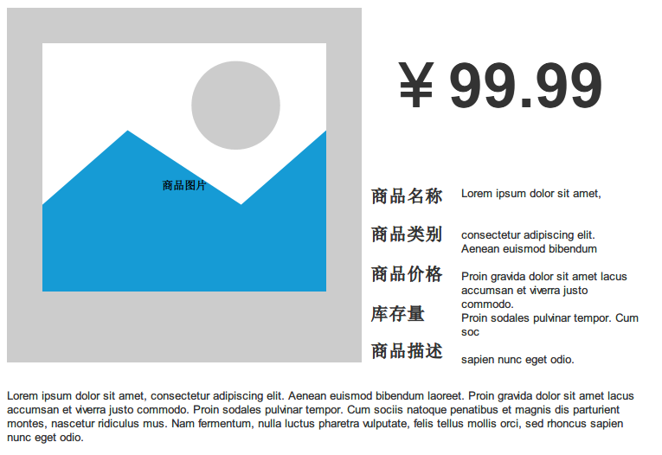

#### 商品分类管理

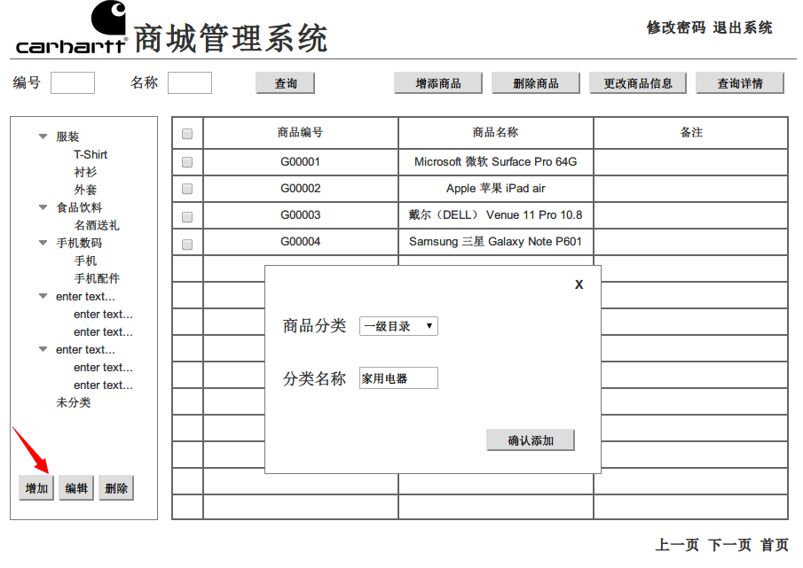

### 订单管理员（丹丹）

#### 订单管理

##### **查询订单**

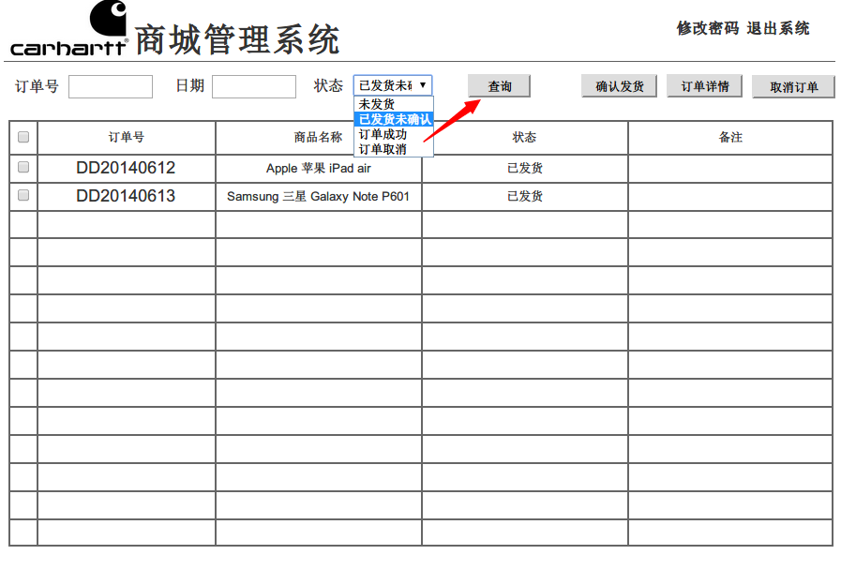

##### **确认发货**

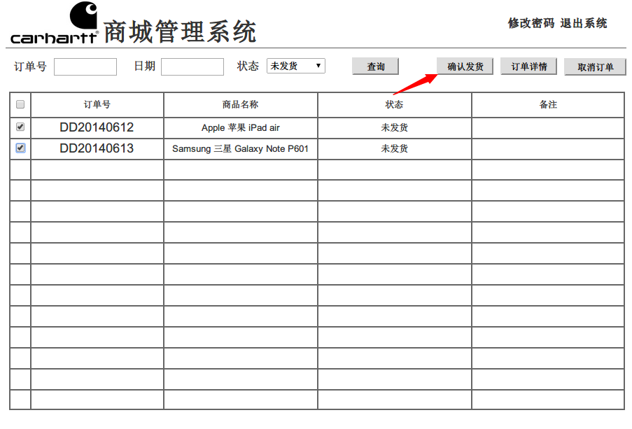

##### **取消订单**

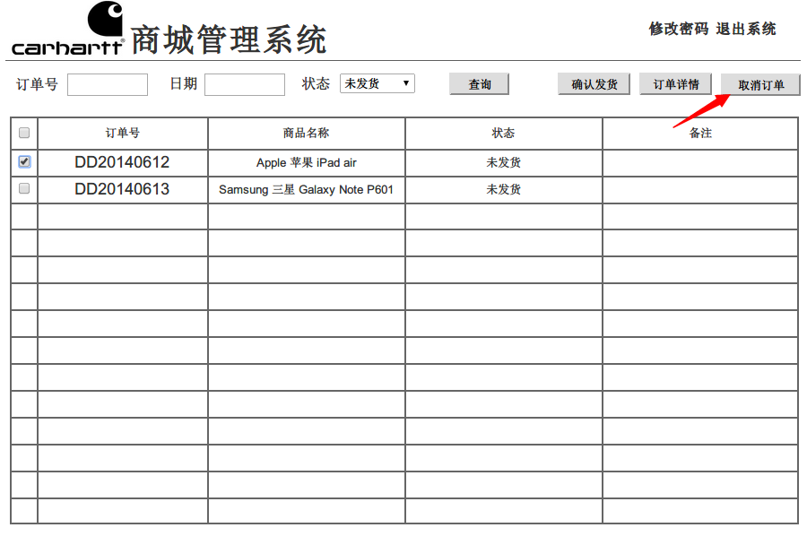

##### **订单详情**

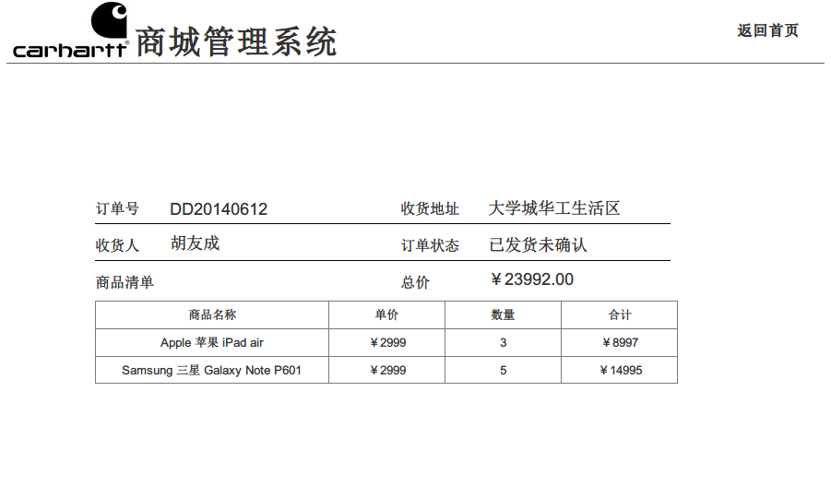

### 综合管理员（绵程）

#### 广告管理

##### **更改广告**

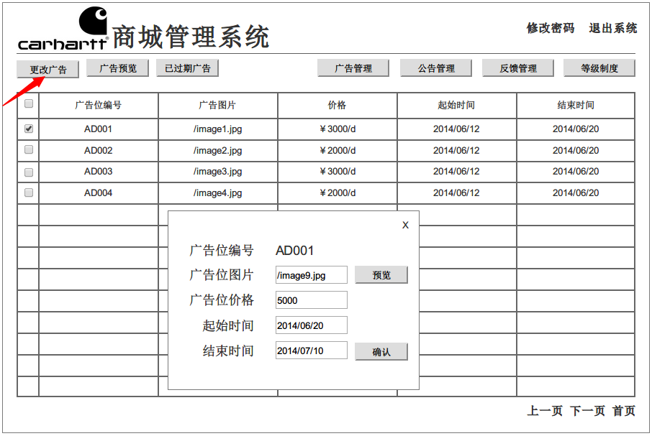

##### **查询广告**

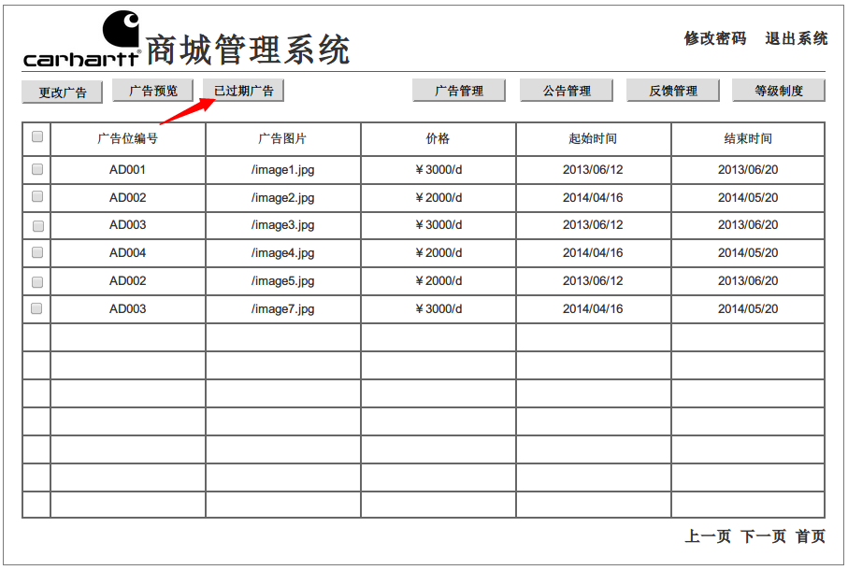

##### **广告预览**

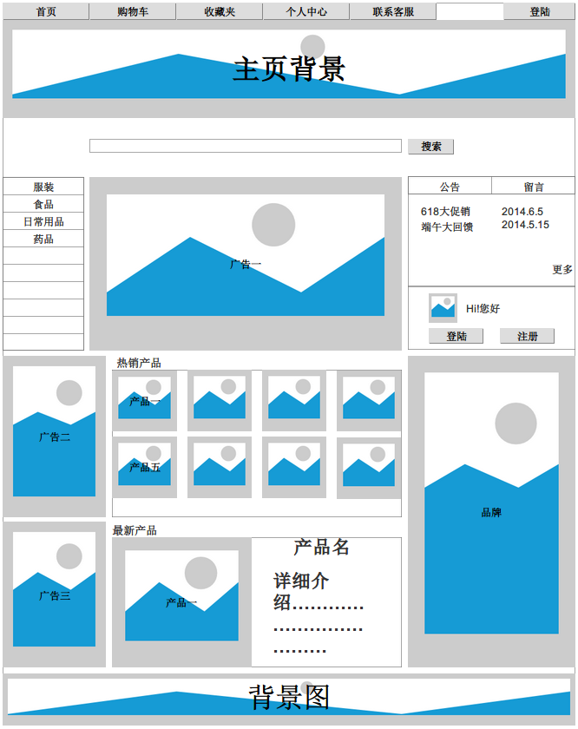

#### 公告管理

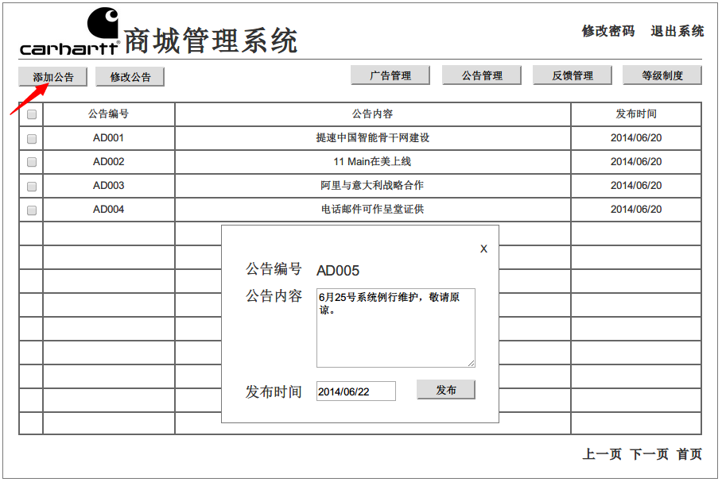

#### 反馈管理

#### 编辑等级制度

### 用户管理员（丹丹）

#### 用户管理

##### 查询用户

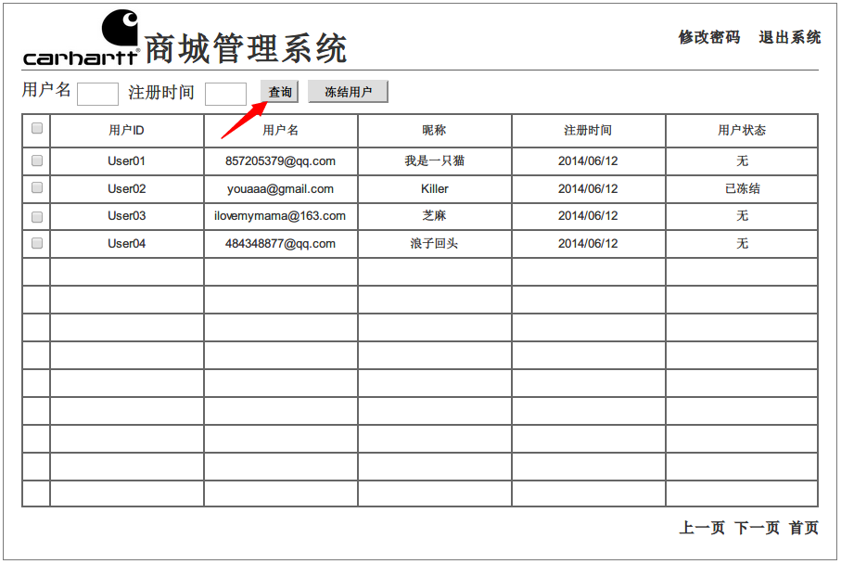

##### 冻结用户

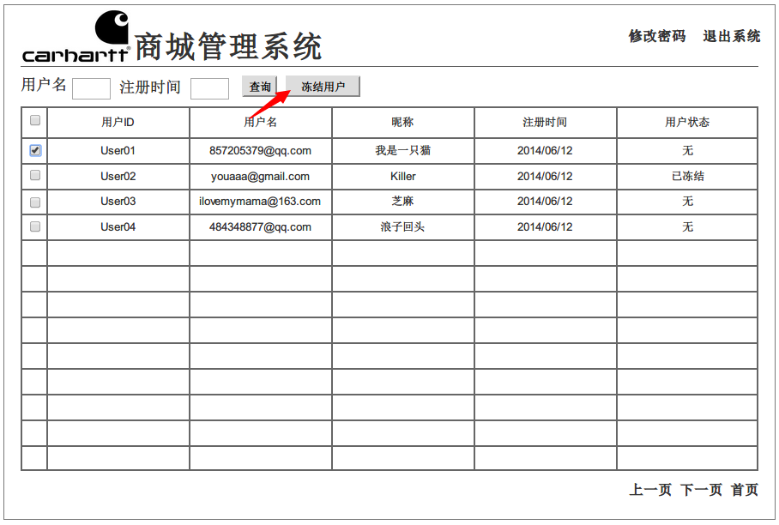

### 用户端

#### 用户个人管理

##### 登录

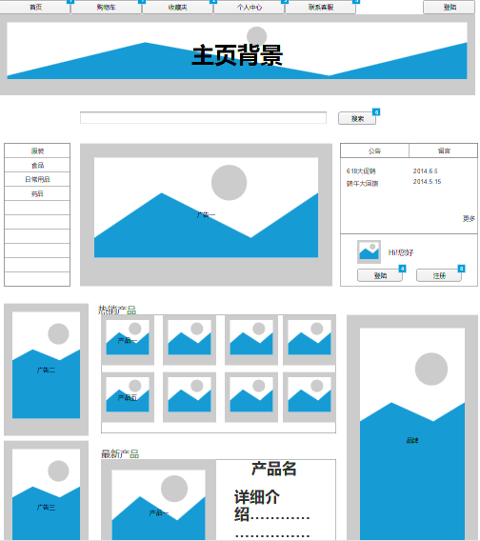

##### 密码找回

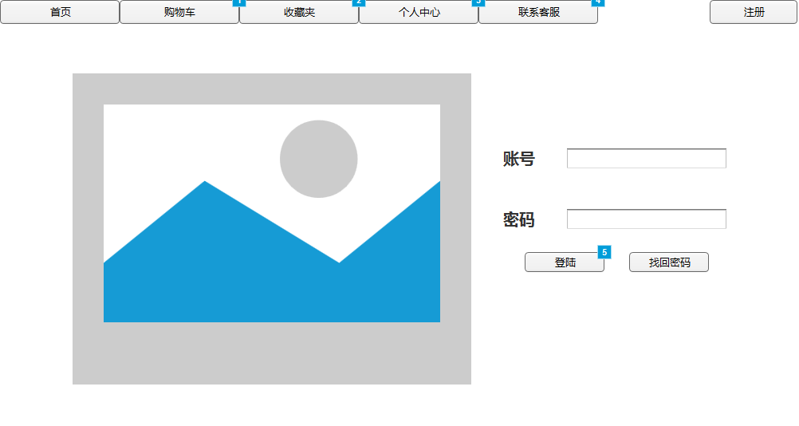

##### 注册

##### 编辑信息

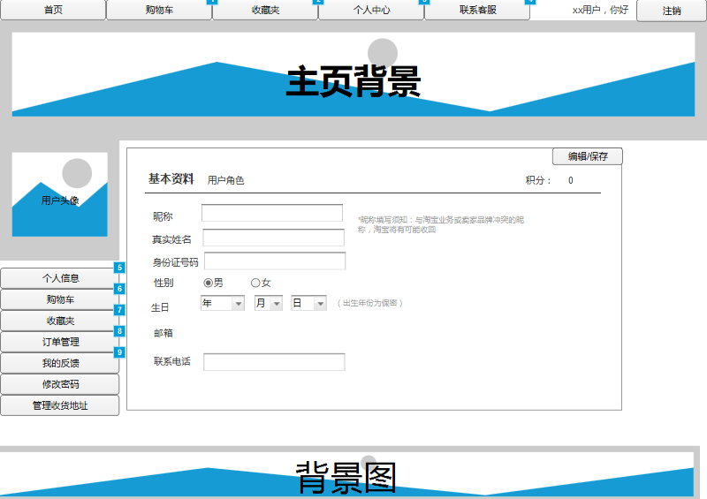

##### 管理购物车

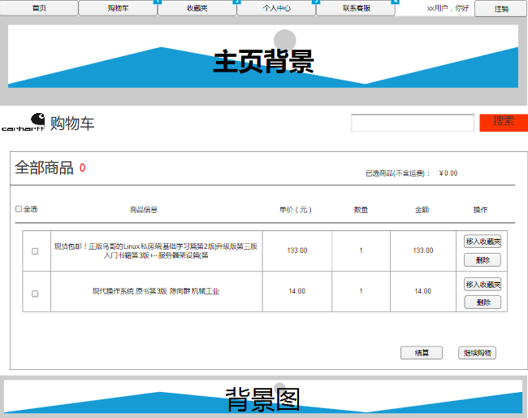

##### 管理收藏夹

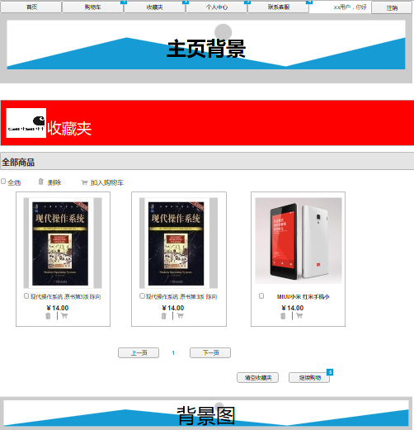

##### 管理订单

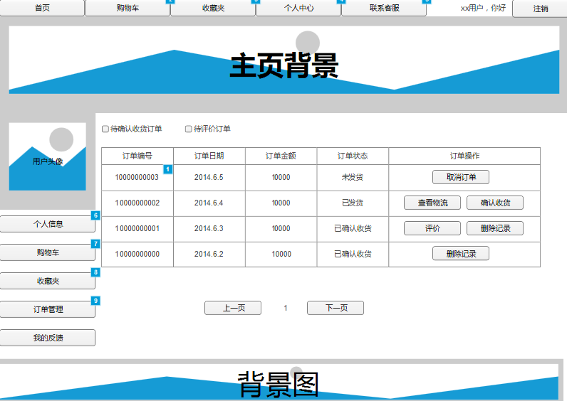

##### 反馈

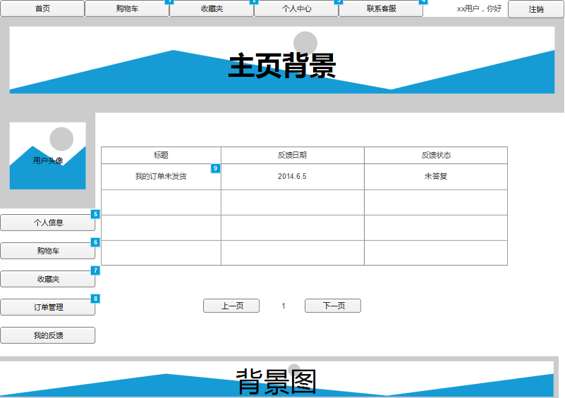

##### 查看反馈

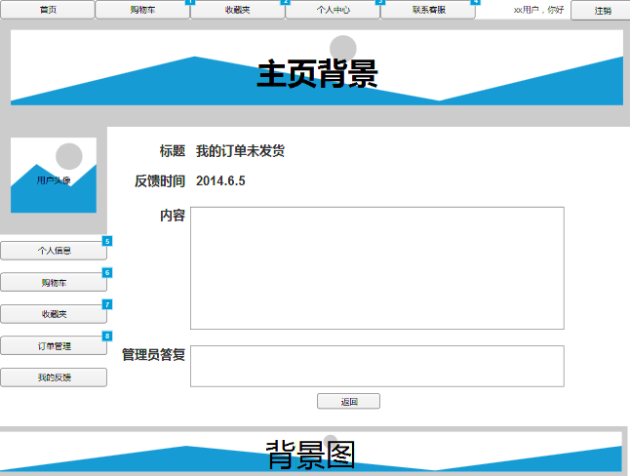

##### 退出

#### 用户购物

##### 查询商品



##### 查看商品详情

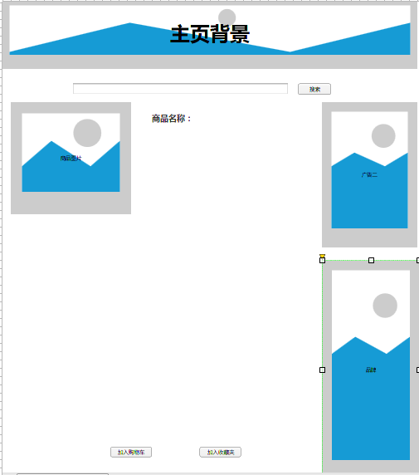

## 约束和假定

## 对象模型

## 系统用例实现的概要设计

### 管理员端

#### 登录(嘉伟)



#### 退出

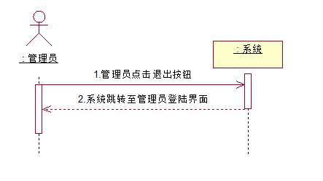

#### 修改密码



#### 超级管理员（嘉伟）

##### 创建管理员账户



##### 冻结/解冻管理员账号



##### 修改管理员权限

#### 商品管理员（嘉伟）

##### 商品管理

###### 增添商品



###### 删除商品



###### 更改商品信息



###### 查询商品



###### 查询商品详情



##### 商品分类管理

###### 添加商品分类



###### 删除商品分类



###### 编辑商品分类



#### 订单管理员（丹丹）

##### 查询订单



##### 取消订单



##### 确认发货



#### 综合管理员（绵程）

##### 广告管理

###### 更改广告

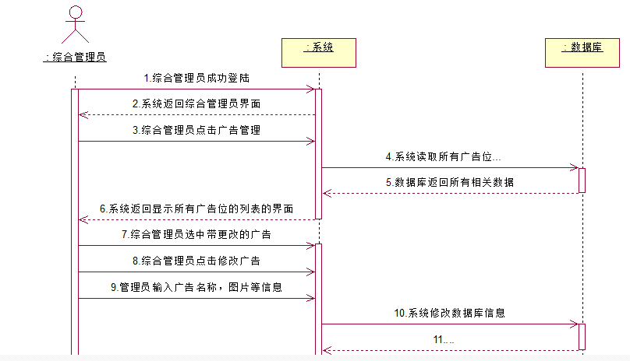

###### 查询广告

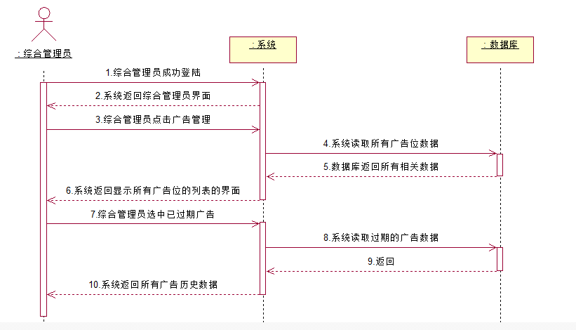

###### 广告预览

##### 公告管理

###### 发布公告

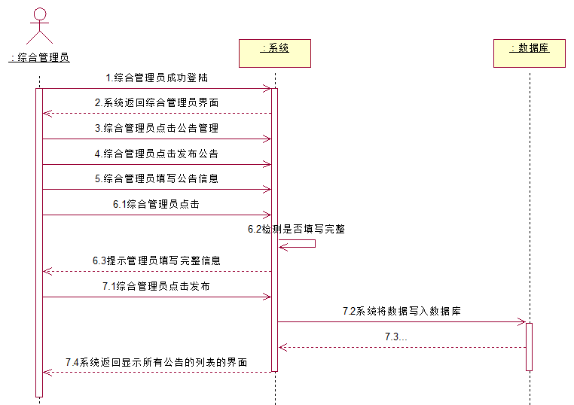

##### 反馈管理

###### 查看反馈

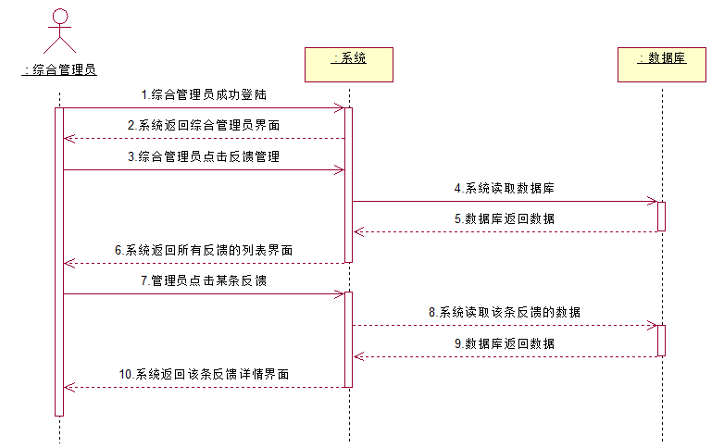

###### 回复反馈

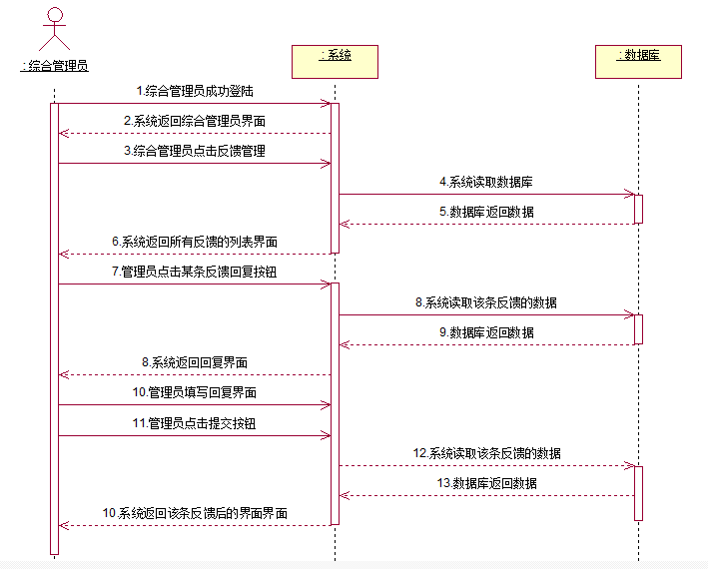

###### 编辑等级制度

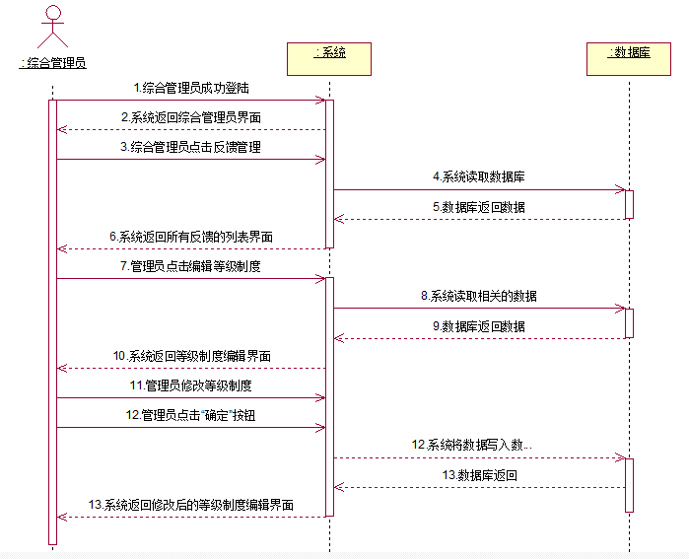

#### 用户管理员（丹丹）

##### 查询用户

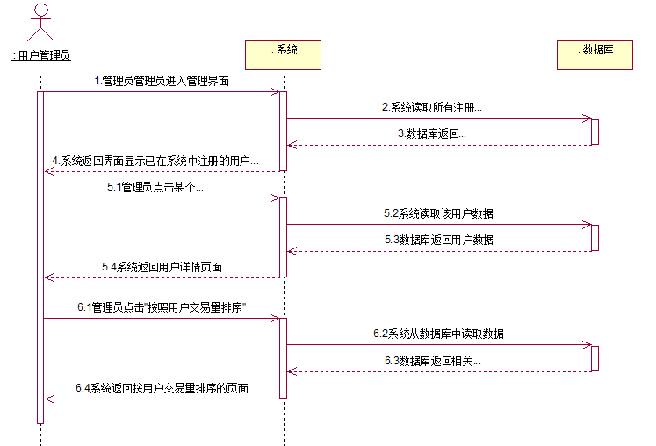

##### 冻结用户

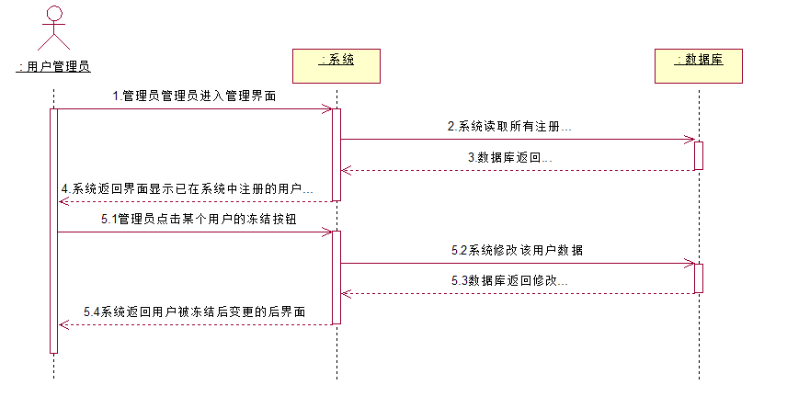

##### 查看潜在危险用户

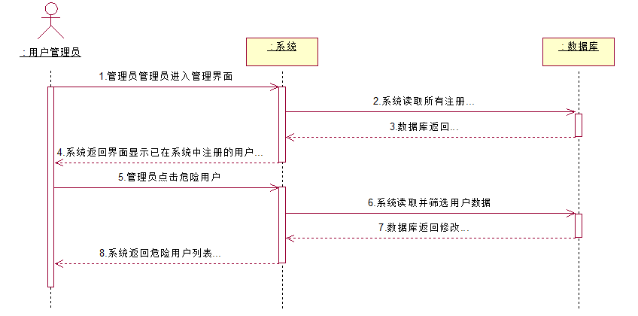

### 用户端

#### 用户个人管理

##### 登录



##### 密码找回



##### 注册



##### 管理收货地址

###### 修改收货地址



###### 删除收货地址



###### 添加收货地址



##### 修改基本信息



##### 修改密码



##### 管理购物车

###### 删除商品



###### 提交订单



##### 管理收藏夹

###### 加入购物车



###### 删除商品



##### 管理订单

###### 查看订单

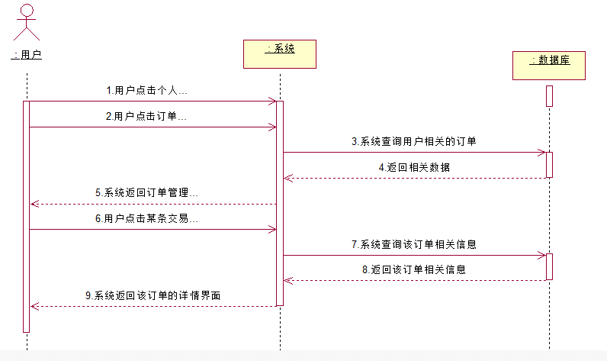

###### 查看物流

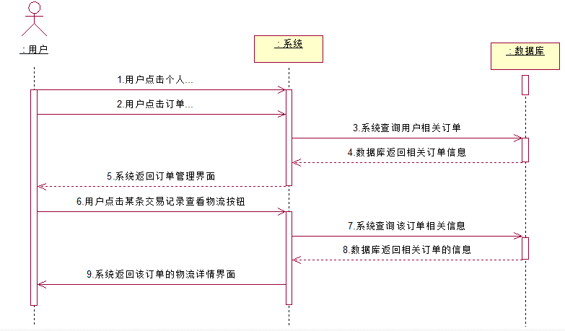

###### 删除订单

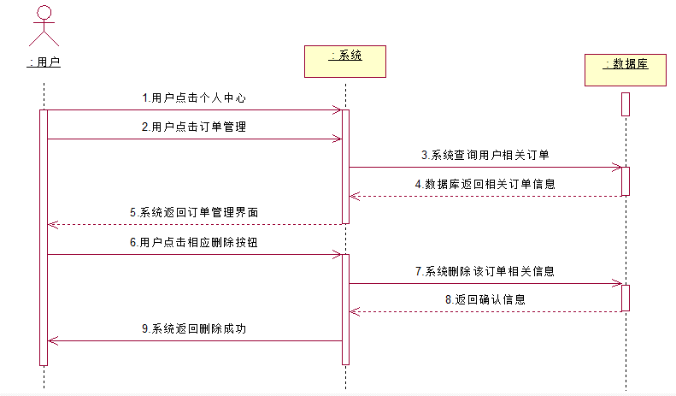

###### 取消订单

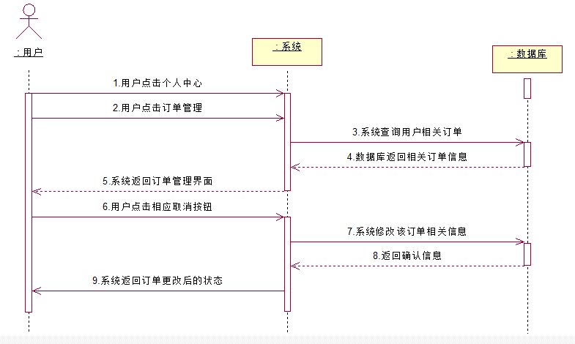

###### 确认收货

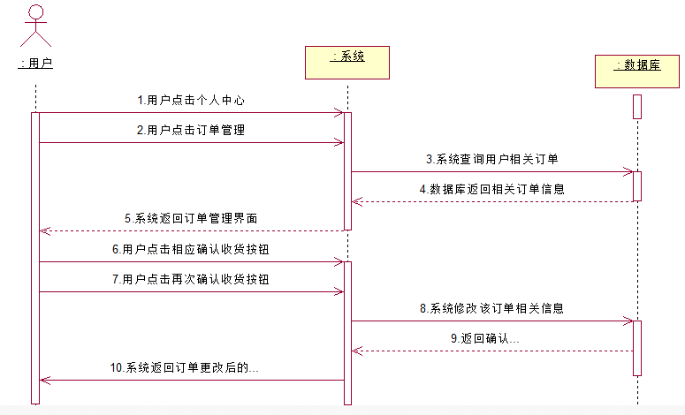

##### 反馈

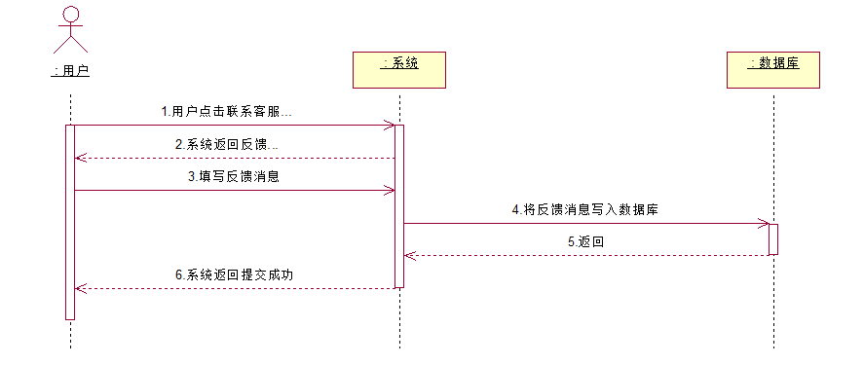

##### 查看反馈

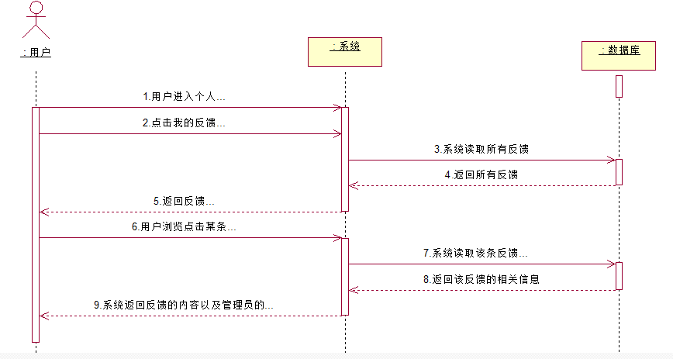

##### 退出

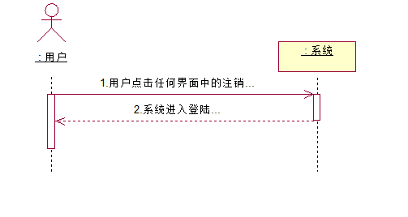

#### 用户购物

##### 查询商品

###### 按照关键词查找

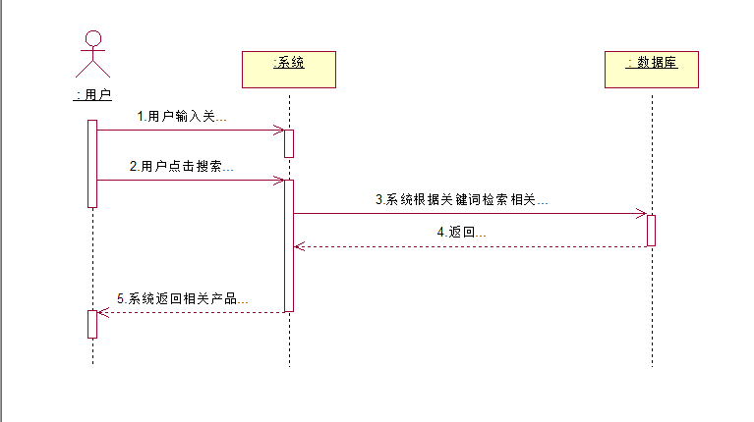

###### 按照分类查找

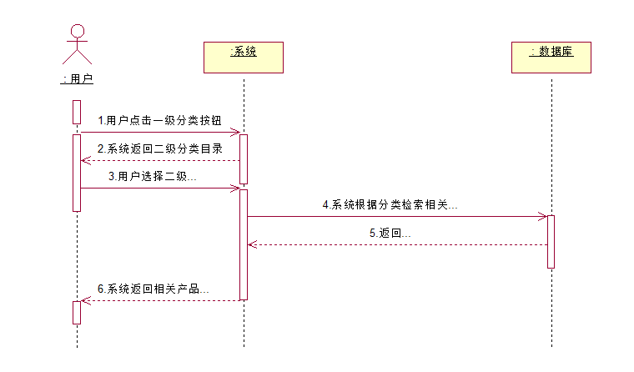

###### 按照条件查找

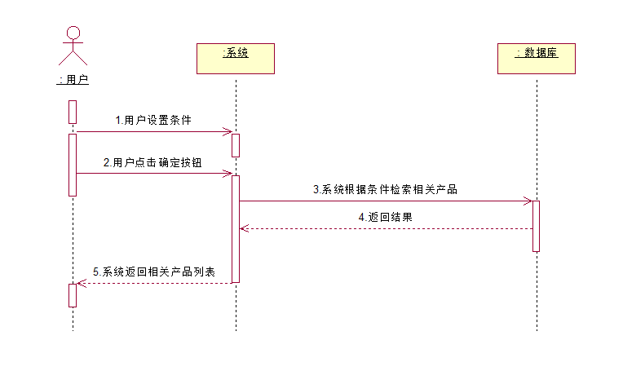

##### 收藏商品

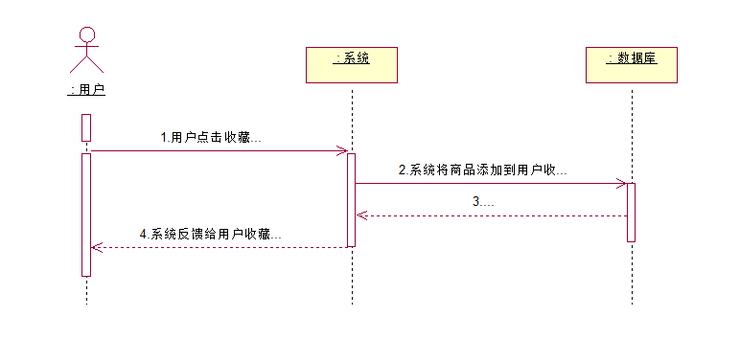

##### 查看商品详情

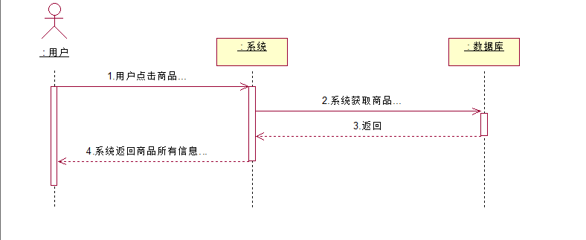

##### 评价商品

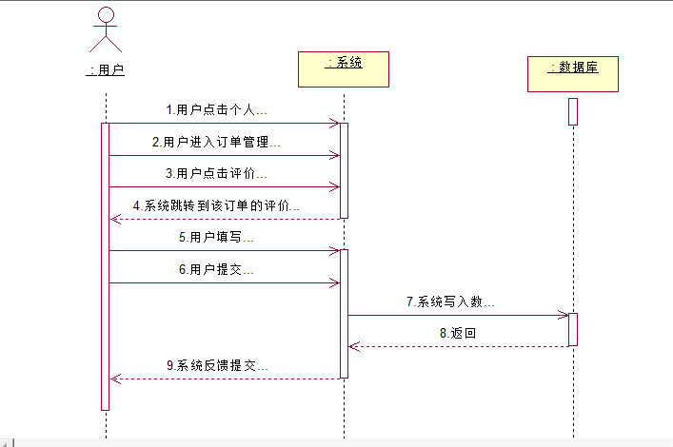

##### 加入购物车

